INFORMACIÓN DE PRENSA
16/12/2016

MICHELIN Power All Season
Preparado para el invierno
Diseñado para condiciones difíciles de rodadura, el MICHELIN POWER All Season incorpora todas las ventajas para permitir a los ciclistas afrontar el periodo invernal de la mejor manera posible.
Caracterizado por una espectacular ganancia del 15 % en agarre y por una mejora de su eficiencia energética de cinco vatios, este resistente neumático aúna adherencia, eficiencia energética y robustez.
El MICHELIN POWER All Season debe esta excepcional eficiencia en agarre a la combinación de dos innovaciones determinantes:
• Su compuesto especial Grip Compound, que funciona particularmente bien a bajas temperaturas, refuerza la seguridad carreteras húmedas y sucias.
• El diseño de su banda de rodadura Hi-Grip Design incorpora laminillas progresivas para mejorar el agarre lateral.
Cuando se utiliza con las presiones de aire correctas, el binomio de esta goma especial y su diseño innovador desempeña un papel fundamental para garantizar un agarre excepcional en las superficies más resbaladizas. La tecnología Disc Brake Ready del disco de freno completa estos avances tecnológicos y optimiza la frenada con la mejor adherencia posible cuando se solicita una frenada de emergencia.
Mientras, el nuevo refuerzo de aramida proporciona una mayor resistencia para evitar cortes y perforaciones.
Por último, para garantizar que los ciclistas puedan beneficiarse de estos avances el mayor tiempo posible, Michelin ha incorporado un indicador de desgaste de la banda de rodadura, tal como se indica en el marcaje TWI (Indicador de Desgaste de Dibujo, en inglés) en el flanco.
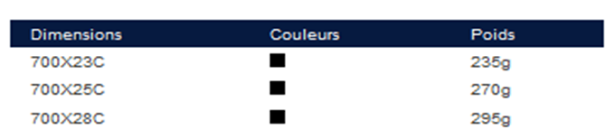
El Michelin POWER All Season está actualmente disponible en tres dimensiones diferentes.
Dimensiones Color Peso

La misión de Michelin, líder del sector del neumático, es contribuir de manera sostenible a la movilidad de las personas y los bienes. Por esta razón, el Grupo fabrica, comercializa y distribuye neumáticos para todo tipo de vehículos. Michelin propone igualmente servicios digitales innovadores, como la gestión telemática de flotas de vehículos y herramientas de ayuda a la movilidad. Asimismo, edita guías turísticas, de hoteles y restaurantes, mapas y atlas de carreteras. El Grupo, que tiene su sede en Clermont-Ferrand (Francia), está presente en 170 países, emplea a 111.700 personas en todo el mundo y dispone de 68 centros de producción implantados en 17 países diferentes que, en conjunto, han fabricado 184 millones de neumáticos en 2015. Michelin posee un Centro de Tecnología encargado de la investigación y desarrollo con implantación en Europa, América del Norte y Asia. (www.michelin.es).

DEPARTAMENTO DE COMUNICACIÓN

Avda. de Los Encuartes, 19

28760 Tres Cantos – Madrid – ESPAÑA
Tel: 0034 914 105 167 – Fax: 0034 914 105 293

Resultado de prueba de agarre realizada por Wheel Energy en abril de 2015 en comparación con MICHELIN PRO4 Grip.

